

Kolping
Kinderfasching
im Kolpinghaus Vilsbiburg

am Faschingssamstag,
1.März 2025 ab 14:00 Uhr
Auftritt Narrhalla Kindergarde!
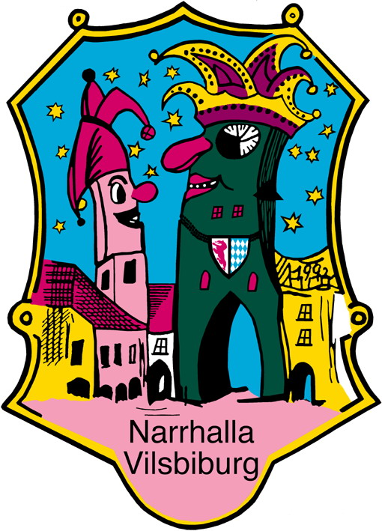
Für die Musik sorgt DJ „Simon“
Spiele, Spaß und Gaudi für alle Kinder!

Unkostenbeitrag:
Kinder 2 €
Erwachsene: 3 €

Ende: 17:00 Uhr
Die Kolpingsfamilie Vilsbiburg freut sich auf Euren Besuch

Für Unfälle wird nicht gehaftet.
Für Platzreservierungen beim Wirt übernimmt die Kolpingsfamilie keine Verantwortung
Reservierte Plätze werden jedoch ab 14:30 Uhr zur freien Verfügung vergeben. Wir empfehlen vor allem für die Erwachsenen Besucher Sitzplätze zu reservieren, da bekanntlich die meisten Kinder nur kurz einen Platz benötigen. Wenn voll, dann voll!

